КОМИ РЕСПУБЛИКАСА «ЛУЗДОР» МУНИЦИПАЛЬНŐЙ РАЙОНЛŐН
«ГУРЬЁВЧИ» СИКТ
ОВМŐДЧŐМИНЛŐН
АДМИНИСТРАЦИЯ

АДМИНИСТРАЦИЯ
СЕЛЬСКОГО ПОСЕЛЕНИЯ «ГУРЬЕВКА» МУНИЦИПАЛЬНОГО РАЙОНА «ПРИЛУЗСКИЙ» РЕСПУБЛИКИ КОМИ
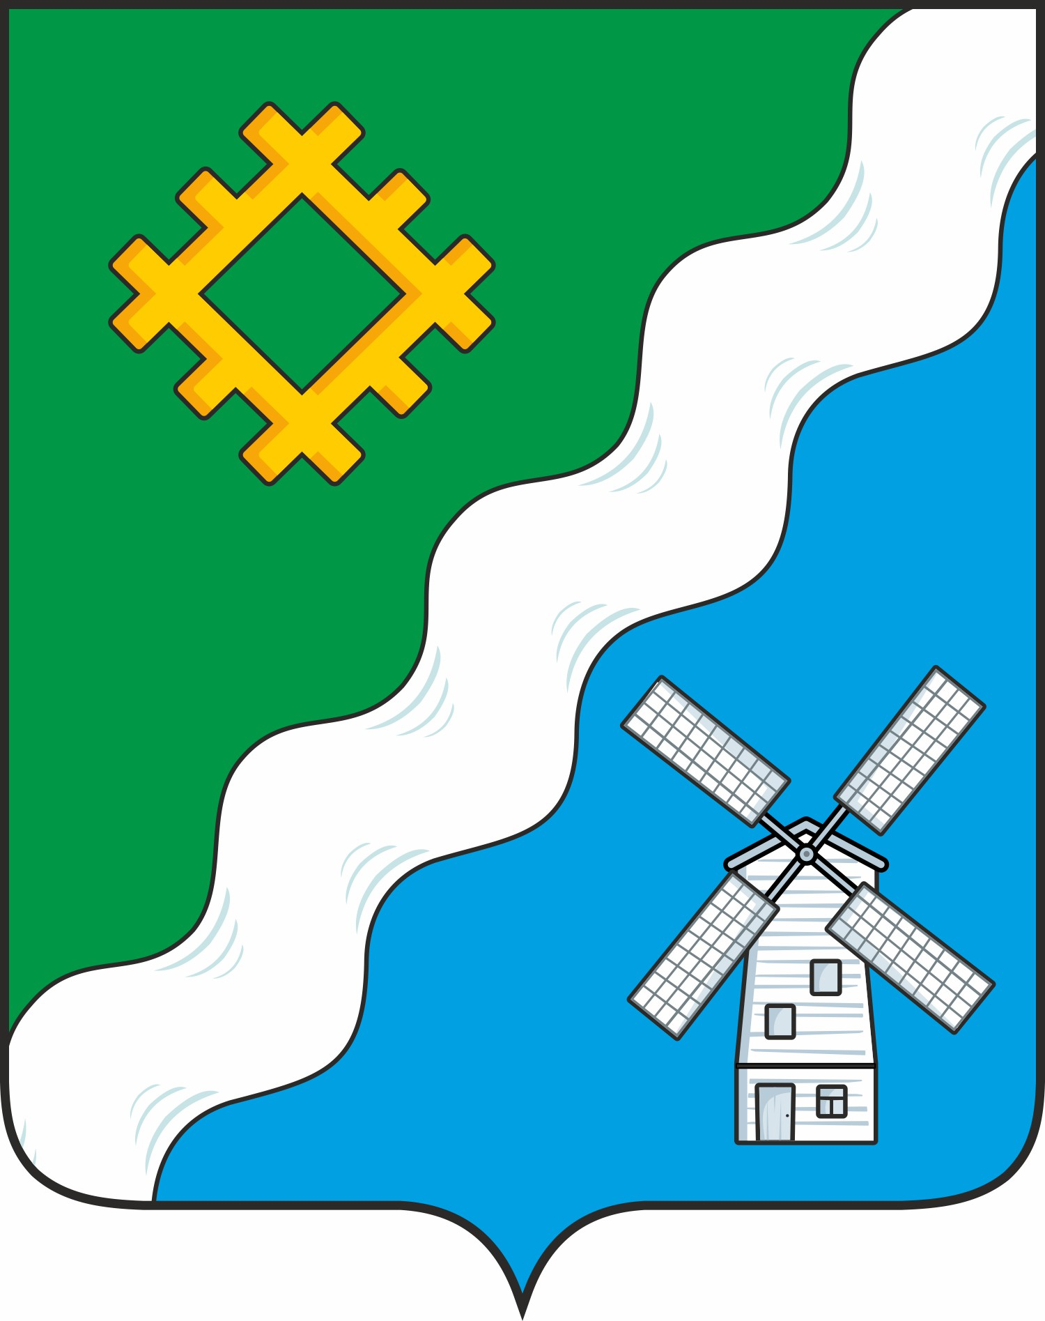

ШУŐМ
ПОСТАНОВЛЕНИЕ
от 19 февраля 2025 года
№ 7

168164, Республика Коми, с. Гурьевка

Об утверждении Порядка выдачи справки-расчета
по определению годовой потребности в твердом топливе
гражданам, проживающим в домах с печным отоплением
на территории сельского поселения «Гурьевка»
муниципального района «Прилузский» Республики Коми

Руководствуясь постановлением администрации муниципального района «Прилузский» Республики Коми от 21 мая 2024 года № 438 «Об утверждении Положения об организации снабжения населения топливом твердым на территории муниципального района «Прилузский» Республики Коми, администрация сельского поселения «Гурьевка» муниципального района «Прилузский» Республики Коми постановляет:

- Утвердить Порядок выдачи справки-расчета по определению годовой потребности в твердом топливе гражданам, проживающим в домах с печным отоплением на территории сельского поселения «Гурьевка» муниципального района «Прилузский» Республики Коми согласно приложению к настоящему постановлению.
- Контроль за исполнением настоящего постановления оставляю за собой.
- Настоящее постановление вступает в силу со дня его подписания и подлежит опубликованию в бюллетене «Информационный вестник Совета и администрации сельского поселения «Гурьевка» и размещению на официальном сайте администрации сельского поселения «Гурьевка» https://gurevka-r11.gosweb.gosuslugi.ru.

Глава сельского поселения «Гурьевка» _________________М.А.Яценко

Приложение
к постановлению администрации
сельского поселения «Гурьевка»
от 19 февраля 2025 года № 7

Порядок

выдачи справки-расчета по определению годовой потребности в твердом топливе гражданам, проживающим в домах с печным отоплением на территории сельского поселения «Гурьевка» муниципального района «Прилузский» Республики Коми

Настоящий Порядок определяет цели, условия и порядок выдачи справки-расчета годовой потребности в твердом топливе гражданам, проживающим в домах с печным отоплением на территории сельского поселения «Гурьевка» муниципального района «Прилузский» Республики Коми (далее – населенные пункты сельского поселения).

Настоящий Порядок разработан в целях упорядочения процедуры выдачи справки-расчета годовой потребности в твердом топливе гражданам, проживающим в домах с печным отоплением на территории сельского поселения «Гурьевка» муниципального района «Прилузский» Республики Коми (далее - справка о годовой потребности).

Заявителями являются физические лица, проживающие в жилых помещениях с печным отоплением на праве собственности или социального найма.
От имени заявителя для получения справки о годовой потребности может выступать лицо, имеющее такое право в соответствии с законодательством Российской Федерации, либо в силу наделения его заявителем в порядке, установленном законодательством Российской Федерации, соответствующими полномочиями.
1.4. Выдача справки - расчета осуществляется на безвозмездной основе.

- Условия и порядок получения справки о годовой потребности

  - Для получения справки о годовой потребности заявитель подает в администрации сельского поселения заявление о предоставлении справки о годовой потребности по рекомендуемой форме, приведенной в Приложении № 1 к настоящему Порядку, а также следующие документы:
- документ, удостоверяющий личность заявителя (представителя заявителя) 1 экз., копия (с представлением оригинала), копия возврату не подлежит;
- документ, содержащий сведения о регистрации по месту жительства или месту пребывания гражданина Российской Федерации 1 экз., копия (с представлением оригинала), копия возврату не подлежит;
- доверенность, оформленная в соответствии с действующим законодательством, и (или) иной документ, подтверждающий полномочия представителя (законного представителя) (1 экз., копия (с представлением оригинала), копия возврату не подлежит) (представляется в случае, если заявление подписывается представителем заявителя (законным представителем);
- документы, подтверждающие в жилом помещении печное отопление:
- технический паспорт жилого помещения или технический план здания, или справка из Республиканского бюро технической инвентаризации или от иных организаций, осуществляющих кадастровые работы, содержащая сведения о технических характеристиках объекта технического учета, с указанием общей площади жилого помещения (1 экз., копия (с представлением оригинала), копия возврату не подлежит) (представляется в случае, если заявителями являются жильцы индивидуальных (частных) жилых домов);
- договор социального найма на жилое помещение, (копия возврату не подлежит) (представляется в случае, если заявителями являются наниматели жилых помещений с печным отоплением).
  - Документы, необходимые для предоставления справки о годовой потребности, указанные в подпункте 2.1. настоящего Порядка, могут быть представлены заявителем следующими способами:
- лично в администрацию сельского поселения, по месту регистрации заявителя;
- посредством почтового отправления;
- посредством отправления на электронный адрес администрации сельского поселения : adm_gurevka@mail.ru.
Варианты представления документов, необходимых для предоставления справки о годовой потребности, указанных в подпункте 2.1. настоящего Порядка:
- при личном обращении в администрацию сельского поселения заявитель представляет оригиналы и (или) копии документов, согласно требованиям, указанным в подпункте 2.1. настоящего Порядка;
- при направлении заявления и документов через отделение почтовой связи и в электронном виде, удостоверение верности копий документов и свидетельствование подлинности подписи заявителя на заявлении осуществляется в порядке, установленном федеральным законодательством.
  - Специалист администрации регистрирует заявление с приложенными к нему документами в журнале регистрации заявлений и справок о наличии печного отопления в день поступления заявления.
  - Специалист администрации сельского поселения проверяет полноту (комплектность), оформление представленных документов, их соответствие требованиям, установленным настоящим Порядком, в день приема и регистрации представленных документов.
  - В предоставлении справки о годовой потребности должно быть отказано в случае:
- предоставления неполного пакета документов, предусмотренных пунктом 2.1 настоящего Порядка;
- отсутствие в доме печного отопления (наличие централизованной, электрической системы отопления);
- отсутствие документа (сведений) о регистрации по месту жительства или месту пребывания гражданина Российской Федерации в доме (квартире) с печным отоплением;
- обращение заявителя за предоставлением справки о годовой потребности по адресу индивидуального (частного) дома, по которому уже ранее в течение текущего расчетного года выдавалась справка о годовой потребности, за исключением случая смены собственника жилого помещения.
После устранения оснований для отказа в предоставлении справки о годовой потребности, предусмотренных подпунктом 2.3 настоящего Порядка, заявитель вправе повторно обратиться за предоставлением справки о годовой потребности.
  - Срок предоставления справки о годовой потребности согласно приложению 2 к настоящему Порядку составляет не более 2 рабочих дней с окончания срока проверки документов, при условии их соответствия установленным требованиям.

Приложение №1
к Порядку выдачи справки-расчета по определению годовой потребности в твердом топливе гражданам, проживающим в домах с печным отоплением на территории сельского поселения «Гурьевка» муниципального района «Прилузский» Республики Коми
ФОРМА

Заявление
о выдачи справки-расчета годовой потребности в твердом топливе гражданам, проживающим в домах с печным отоплением на территории сельского поселения «Гурьевка» муниципального района «Прилузский» Республики Коми
№ запроса

Данные заявителя
Фамилия
Имя
Отчество
Дата рождения

Документ, удостоверяющий личность заявителя
Вид
Серия |  | Номер
Выдан |  |  |  | Дата выдачи

Адрес регистрации заявителя
Индекс |  | Регион
Район |  |  | Населенный пункт
Улица
Дом |  |  | Корпус |  | Квартира

Адрес места жительства заявителя
Индекс |  | Регион
Район |  |  | Населенный пункт
Улица
Дом |  |  | Корпус |  | Квартира

Контактные данные (телефон, адрес электронной почты)

ЗАЯВЛЕНИЕ
Прошу выдать справку-расчет годовой потребности в твердом топливе для отопления жилого помещения (дрова, гранулы, брикеты) на 2025 год – ______________

Данным заявлением подтверждаю, что данную услугу в текущем году не получал.
Осведомлен(а) о том, что повторное обращение по оказанию данной услуги (при полном выполнении годовой потребности), является нарушением закона, что приведет к возникновению ответственности.

Совместно со мной зарегистрированы и проживают следующие граждане:
№ п/п | Фамилия Имя Отчество (полностью) | Дата рождения | Серия и номер паспорта / свидетельства о рождении <*> | Сведения о месте и дате выдачи паспорта / свидетельства о рождении <*> | Согласие на обработку персональных данных <**> (подпись)

<*> Сведения свидетельства о рождении заполняются в случае, если совместно с заявителем зарегистрирован несовершеннолетний в возрасте до 14 лет.
<**> Заполняется в соответствии с Федеральным законом от 27.07.2006 №152-ФЗ «О персональных данных». В случае, если с заявителем зарегистрирован несовершеннолетний, согласие на обработку персональных данных дает законный представитель несовершеннолетнего родитель, опекун).

Представлены следующие документы
1
2
3

Место получения результата предоставления услуги
Способ получения результата

Данные представителя (уполномоченного лица)
Фамилия
Имя
Отчество
Дата рождения

Документ, удостоверяющий личность представителя (уполномоченного лица)
Вид
Серия |  | Номер
Выдан |  |  |  | Дата выдачи

Адрес регистрации представителя (уполномоченного лица)
Индекс |  | Регион
Район |  |  | Населенный пункт
Улица
Дом |  |  | Корпус |  | Квартира

Адрес места жительства представителя (уполномоченного лица)
Индекс |  | Регион
Район |  |  | Населенный пункт
Улица
Дом |  |  | Корпус |  | Квартира

Контактные данные

 |  |  | / |  | /
(дата) |  | (подпись/ФИО)

Приложение № 2
к Порядку выдачи справки-расчета по определению годовой потребности в твердом топливе гражданам, проживающим в домах с печным отоплением на территории сельского поселения «Гурьевка» муниципального района «Прилузский» Республики Коми

ФОРМА
Справка- расчет по определению годовой потребности в твердом топливе
гражданам, проживающим в домах с печным отоплением
на территории сельского поселения «Гурьевка»
муниципального района «Прилузский» Республики Коми

Справка-расчет № от " " 20 г.
гр. Ф.И.О., проживающему и зарегистрированному по адресу: ул. , д. , с. ______
на год

Общая площадь жилого  помещения  , кв.м | Состав семьи  (количеств о человек) | Нормативна я площадь жилого  помещения  <*>, кв.м | Установле нный  норматив на 1 кв.м  <**>, плот.  куб.м (кг) | Годовая  потребность в твердом топливе, определяемая с учетом размеров общей площади  жилого помещения, плот. куб.м (кг)  <***> | Годовая  потребность в твердом топливе, определяемая с учетом размеров нормативной  площади жилого помещения, плот. куб.м (кг) <***> | Годовая  потребность в твердом топливе, при условии временного проживания. куб.м(кг)  <****>
1 | 2 | 3 | 4 | 5 | 6 | 7
Примечание:
* Определяется в соответствии с положениями ст.1 Законом Республики Коми от 28.06.2005 г. № 54-РЗ «О региональном стандарте нормативной площади жилого помещения, используемом для расчета субсидий на оплату жилого помещения и коммунальных услуг»:
- 18 квадратных метров общей площади – на одного члена семьи, состоящей из трех и более человек;
- 42 квадратных метра общей площади – на семью из двух человек;
- 33 квадратных метра общей площади – на одинокого гражданина.

** Норматив потребления твердого топлива утверждён приказом Службы Республики Коми по тарифам от 06.06.2014 г. № 33/14
«О нормативах потребления твердого топлива (топливных гранул, топливных брикетов), реализуемого гражданам для нужд отопления МО МР «Прилузский» (брикеты 0,178 тонн/кв.м., гранулы 0,155 тонн/кв.м.); от 31.05.2011 г. № 32/16 «О нормативах потребления топлива твердого, реализуемого гражданам для нужд отопления МО МР «Прилузский»(дрова 0,35 куб.м./кв.м в год)
*** В случае если нормативная площадь жилого помещения превышает общую площадь жилого помещения, графа 7 не заполняется (ставится прочерк или символ «х»).
****В случае если нормативная площадь жилого помещения не превышает общую площадь жилого помещения, графа 6 не заполняется (ставится прочерк или символ «х»).

Руководитель / / Исполнитель / /

